[Digitare una citazione tratta dal documento o il sunto di un punto di interesse. È possibile collocare la casella di testo in qualsiasi punto del documento. Utilizzare la scheda Strumenti disegno per cambiare la formattazione della citazione.]

FISICA, ULTIMA FRONTIERA

LA FUSIONE NUCLEARE
E
LE SUE APPLICAZIONI

Esame di Stato anno sc. 2012/2013
Liceo Scientifico “Leonardo da Vinci”, Gallarate
Tesina di
Luca Introini
Classe 5° sez. I

PREFAZIONE
L’idea di scrivere una tesina per l’Esame di Stato in merito a questo argomento mi è venuta tempo fa; molte volte ho pensato di cambiare tematica, ma alla fine sono sempre tornato all’idea iniziale. Ebbene, la passione per la fusione nucleare mi è nata, per la precisione, verso la fine del 2007, quando, ai tempi delle medie, durante una lezione di tecnologia sui combustibili fossili, mi sono accorto, sfogliando il libro, dell’esistenza di un metodo per produrre energia molto simile a quello della fissione, ma senza gli stessi rischi che quest’ultima comporta. La fusione mi affascinò sin dal primo istante e capita ancora oggi che, talvolta, vada a cercare articoli specifici per documentarmi sui progressi che la ricerca sta compiendo in questo campo. Non so cosa mi abbia portato ad appassionarmi tanto per un argomento che, in realtà, mi fa così tanta paura, forse mi è rimasto quel briciolo di curiosità tipico dei bambini che, sebbene spaventati da qualcosa di ignoto e misterioso, alla fine fanno di tutto per scoprirlo e appropriarsene; lo stesso capita a me che studio con tanto interesse tutto ciò che è legato all’ambito nucleare e atomico nonostante sia terrorizzato dalla radioattività, questa misteriosa forza invisibile tanto pericolosa; basti pensare che qualche anno fa mi stavo quasi rifiutando di fare una semplicissima radiografia.
Un altro fattore che ha contribuito a questa strana relazione paura/curiosità è stato un film/documentario presentato alla mia classe, sempre alle medie, che mostrava gli avvenimenti dell’esplosione del 1986 al reattore della centrale nucleare di Chernobyl: rimasi scioccato da qualche spezzone in cui alcuni volontari si sacrificavano per andare nel reattore in prima persona, per svolgere un compito che poteva essere compiuto solo manualmente, con la finalità di impedire l’aggravarsi della situazione già disastrosa. Quei volontari sapevano che sarebbero morti a causa delle radiazioni, ma decisero comunque di sacrificarsi per il bene dell’umanità. Da questa esperienza nacque il mio orientamento anti-nucleare, che più volte mi ha portato ad accesi dibattiti con alcuni miei amici. Un altro film più recente che mi ha fatto rivivere i ricordi delle medie è “Into Darkness - Star Trek” di J. J. Abrams, durante il quale Kirk, capitano della nave spaziale Enterprise, muore investito da un enorme quantità di radiazioni entrando nel reattore per la propulsione dell’astronave con il fine di allineare manualmente il cuore di quest’ultimo. Ho deciso pertanto di prendere spunto da questo film per il titolo della mia tesina, che si rifà alla celebre frase pronunciata alla fine di ogni film o episodio di Star Trek: “Spazio, ultima frontiera, …”.
Un‘ulteriore esperienza che ha riconfermato le mie idee è stata la visita di questa primavera al reattore nucleare ESSOR, attualmente in fase di smantellamento presso il JRC (Joint Research Centre) di Ispra, durante l’open-day del centro. Sicuramente importante è stata anche la visita d’istruzione di quest’anno presso il Deutches Museum di Monaco, durante la quale sono riuscito a osservare un piccolo modellino in scala di un Tokamak, la riproduzione a dimensioni reali di una sezione di quest’ultimo, e ad entrare fisicamente nel nocciolo di un reattore a fissione finto.
Un’ultima spinta verso un futuro meno assoggettato alla dipendenza da combustibili fossili mi è giunta dalla mia prima partecipazione ad una sessione nazionale dell’EYP (European Youth Parliament), nella quale, il mio ruolo di delegato presso DEVE (Committee on Development), ovvero la commissione allo sviluppo, mi ha consentito di approfondire, trattare e dibattere del grave problema del land grabbing che affligge la nostra società, problema a cui è strettamente connessa la dipendenza dei paesi ricchi dalle risorse dei paesi del Terzo e del Quarto mondo. Grazie al Parlamento Europeo Giovani ho acquisito competenze e conoscenze della comunicazione interculturale e della politica comunitaria, imparando a muovermi in un ambiente di respiro internazionale e a trarre informazioni dalla legislazione europea.
L’obiettivo di questa tesina è di far riflettere su tematiche che mi stanno tanto a cuore, cercando di far capire quanto sia importante investire capitali nella ricerca sulla fusione nucleare, una tecnologia che porterebbe a non dover più dipendere dalle pericolose centrali a fissione.

Dedicata ai miei genitori che, in questi 18 anni, sono riusciti
a farmi cresce nel migliore dei modi, trasmettendomi
valori come il rispetto, l’educazione e la capacità di
porsi degli obiettivi importanti per poter avere un
futuro sempre stimolante e ricco di soddisfazioni.
Ai miei due modelli di vita: Mamma e Papà.

INDICE

- INTRODUZIONE (pag. 5)

- LA NUCLEOSINTESI STELLARE
  - La catena protone-protone (pag. 6)
  - Il ciclo CNO (pag. 7)

- APPLICAZIONI DELLA FUSIONE PER LA PRODUZIONE DI ENERGIA
  - Fusione Fredda o LENR (pag. 8)
  - Fusione a Confinamento Inerziale o ICF (pag. 9)
  - Fusione con Confinamento Magnetico (pag. 10)

- LE POLITICHE EUROPEE NEI CONFRONTI DELLA FUSIONE (pag. 14)

- IL TORO (pag. 15)

- LA BOMBA H (pag. 16)

- CONCLUSIONI (pag. 17)

- FONTI (pag.18)

FISICA, ULTIMA FRONTIERA
LA FUSIONE NUCLEARE E LE SUE APPLICAZIONI
INTRODUZIONE
Oggi, secondo il Modello Standard universalmente accettato, sappiamo che gli atomi presenti in natura sono costituiti da protoni e neutroni che, uniti dalla forza nucleare forte, costituiscono i nuclei degli atomi (nucleoni), e da elettroni, particelle con carica negativa e massa di circa 9 x 10⁻³¹ kg, pari a 1/1836 di quella dei un protone. Questi ultimi descrivono delle orbite attorno ai nucleoni e sono legati ad essi dalla forza elettrica.
Per poter dunque parlare di fusione nucleare, è fondamentale chiarire il concetto di reazione nucleare. Una reazione nucleare è il processo che fa interagire fra loro i nucleoni di più atomi, quindi non più solo un processo chimico che coinvolge gli elettroni, bensì, una vera e propria trasformazione della materia che modifica il numero atomico di un atomo, portando ad ottenere nuclei differenti da quelli utilizzati per la reazione. Le principali reazioni nucleari oggi conosciute sono: la dibattuta fissione nucleare, la fusione nucleare, che non è altro che il processo opposto alla fissione, e l’annichilimento dell’antimateria, ovvero l’incontro di una particella di materia con la sua stessa particella di carica opposta¹, con una conseguente liberazione di energia causata dall’annichilimento delle due particelle in base all’equazione E=mc².
A questo punto possiamo, quindi, concentrarci sulla fusione nucleare. Questa reazione si basa appunto sulla fusione di due nuclei atomici in un nucleo più pesante con una piccola dispersione di materia che viene trasformata in energia. Le reazioni a livello nucleare sono incredibilmente più energetiche di quelle che avvengono nelle reazioni chimiche, basti pensare che l’energia che lega un elettrone ad un atomo di idrogeno è di 13,6 eV², mentre quella che si svilupperebbe dalla fusione di due isotopi dell’idrogeno come deuterio e trizio è pari a 17,5 MeV. Affinché avvenga questo tipo di reazione è, però, necessaria una notevole quantità di calore e di energia per far prevalere le interazioni nucleari forti sulla repulsione elettromagnetica che si sviluppa tra i nucleoni coinvolti nella reazione. Ecco quindi perché è così difficile realizzarla artificialmente in laboratorio; in natura, invece, è un processo che ha luogo principalmente nelle stelle, grazie appunto a condizioni di temperatura, pressione e densità che sono difficilmente ricreabili sulla terra. È necessario, inoltre, distinguere tra fusione esoenergetica ed endoenergetica: la prima sviluppa più energia di quanta ne richieda la compressione dei due nucleoni e riguarda tutti gli elementi fino ai numeri atomici 26 e 28³, la seconda invece sviluppa meno energia di quella impiegata per l’innesco della reazione ed è relativa alla fusione di nuclei atomici più pesanti.
¹ Ad esempio, considerando un elettrone, la sua corrispondente particella di antimateria sarà un elettrone con carica positiva, ovvero un positrone, anche detto antielettrone, scoperto nel 1932 da Carl Anderson.
² L’elettronvolt è un’unità di misura dell’energia a livello subatomico pari a 1 volt per la carica dell’elettrone.
³ I numeri atomici 26 e 28 corrispondono rispettivamente a quello del ferro e a quello del nichel.
LA NUCLEOSINTESI STELLARE
Come abbiamo già accennato, all’interno delle stelle questi processi possono avere luogo grazie alla forza gravitazionale che, comprimendo verso il nucleo della stella il plasma⁴ da cui è composta, innalza la temperatura a livelli tali da poter dare inizio alle prime reazioni di fusione.
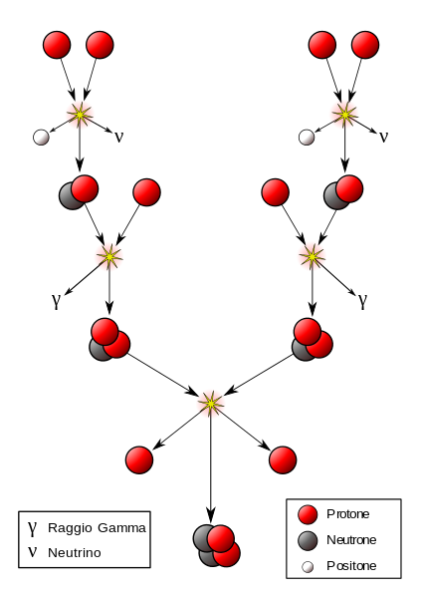
Andiamo ora ad analizzare i principali processi di fusione nucleare che avvengono nelle stelle. Nel 1939, nell’articolo "Energy Production in Stars”, Hans Bethe analizzò le due reazioni fondamentali che nelle stelle fanno si che l’idrogeno, che è il principale carburante di queste ultime, fonda producendo dell’elio. Il primo viene chiamato catena protone-protone, ed è il principale meccanismo di produzione di energia in stelle di piccola massa, come il nostro Sole o inferiore; il secondo, chiamato ciclo CNO (carbonio-azoto-ossigeno) o anche ciclo di Bethe, alimenta le stelle di dimensioni superiori. In seguito alla teoria di Bethe vennero aggiunti molti dettagli, in particolare riguardanti la fusione degli elementi più pesanti.
LA CATENA PROTONE-PROTONE
La catena protone-protone, come abbiamo detto poco fa, è la principale responsabile dell’immensa quantità di energia prodotta dalle stelle di piccole dimensioni come il Sole: questa si basa sulla fusione di due protoni in un atomo di deuterio ²H, con il rilascio di un neutrino ν_{e} e di un positrone e⁺ (in quanto uno dei due protoni si è trasformato in un neutrone e ha perso la sua carica).
¹H + ¹H → ²H + e⁺ + ν_{e}
A questo punto il positrone ottenuto si annichilirà immediatamente con un elettrone e rilascerà due raggi gamma sotto forma di fotoni.

e⁺ + e⁻ → 2γ + 1,02 MeV
Successivamente il deuterio ottenuto fonderà con un altro protone, producendo così ³He, un isotopo più leggero dell’elio, e altri raggi gamma.
²H + ¹H → ³He + γ + 5,49 MeV

⁴ Quarto stadio della materia composto da un gas in cui gli atomi sono completamente ionizzati e dunque privi di elettroni in orbita attorno al nucleo; questi sono dunque liberi di muoversi liberamente in una sorta di brodo primordiale.
Da questo punto seguono diversi rami, ma il principale riguarda stelle con temperature tra i 10 MK e i 14 MK e nel Sole ha luogo nel 91% dei casi. Questo processo consiste nella fusione di due degli isotopi leggeri dell’elio, ottenuti secondo le reazioni appena elencate, con la conseguente produzione di un normalissimo atomo di elio ⁴He, di due protoni che potranno essere riutilizzati nella catena protone-protone e di un’energia pari a 12,86 MeV.
³He +³He → ⁴He + ¹H + ¹H + 12,86 MeV
IL CICLO CNO (carbonio-azoto-ossigeno)
Il ciclo di Bethe, invece, avviene esclusivamente nelle stelle con una massa superiore a circa una volta e mezza quella del nostro Sole, con temperature superiori ai 20 milioni di Kelvin e in cui siano presenti altri elementi oltre all’idrogeno e all’elio. Quando, invece, le stelle si spostano dalla sequenza principale per passare allo stadio di giganti rosse, questo processo si sviluppa nella maggior parte di esse.
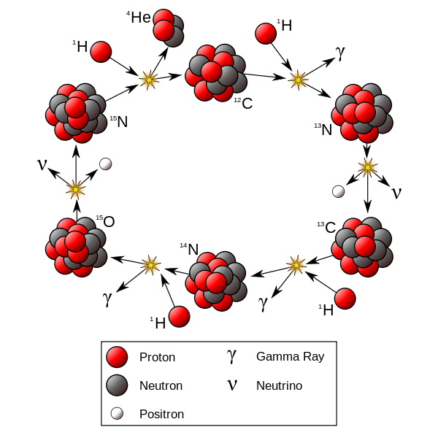
All’inizio del ciclo abbiamo un protone che si fonde con un nucleo di carbonio ¹²C, in questo modo otteniamo, quindi, dei raggi gamma e un nucleo di azoto instabile ¹³N che per stabilizzarsi decadrà in un nucleo di ¹³C liberando un neutrino ed un positrone. L’isotopo del carbonio ottenuto a questo punto fonderà con un altro protone rilasciando altri raggi gamma e formando un nucleo di azoto ¹⁴N che fonderà a sua volta con un altro protone, rilasciando altri raggi gamma e trasformandosi in un nucleo instabile di ¹⁵O. Quest’ultimo, per stabilizzarsi, rilascerà un neutrino ed un positrone, diventando un isotopo dell’azoto con numero di massa pari a 15 (¹⁵N). Il ciclo a questo punto si conclude con l’isotopo appena ottenuto che, fondendosi con un altro protone, si trasforma in un atomo di elio ⁴He e in un atomo di carbonio ¹²C.
Quanto appena illustrato può essere
sintetizzato nelle seguanti formule:

¹²C + ¹H → ¹³N + γ + 1,95 MeV
¹³N → ¹³C + e⁺ + ν_{e} + 1,37 MeV
¹³C + ¹H → ¹⁴N + γ + 7,54 MeV
¹⁴N + ¹H → ¹⁵O + γ + 7,35 MeV
¹⁵O → ¹⁵N + e⁺ + ν_{e} + 1,86 MeV
¹⁵N + ¹H → ¹²C + ⁴He + 4,96 MeV

Quelli appena descritti sono i due principali processi_ ____ di fusione che hanno luogo nelle stelle, ma_ ____ ne esistono molti altri che riguardano elementi più_ _ pesanti e che integrano la teoria elaborata da Bethe.
APPLICAZIONI DELLA FUSIONE PER LA PRODUZIONE DI ENERGIA
Passiamo ora ad analizzare le tre principali aree su cui la ricerca sta convergendo in questi ultimi anni. Alcune potrebbero sembrare delle grandi bufale, altre invece progetti troppo ambiziosi per le capacità umane, ma tutte hanno lo stesso fine: quello di controllare una reazione che sarebbe in grado di fornire energia pulita in enormi quantità e di conseguenza di risolvere il problema energetico globale che stiamo attualmente vivendo.
LA FUSIONE FREDDA o LENR (Low Energy Nuclear Reactions)
Il primo dei tre rami, qui sopracitati, è appunto quello della fusione fredda. Obiettivo della fusione fredda è quello di riuscire ad ottenere la reazione nucleare senza dover ricorrere alle temperature di milioni di gradi che fanno si che queste reazioni avvengano nelle stelle. Molti studiosi si chiedono, però, come questo sia possibile; sono nate molte critiche pervase di scetticismo nei confronti di questo processo così diverso da tutti gli altri che si pongono come obiettivo la cosiddetta fusione calda. I due principali processi in fase di studio sono:
- la fusione catalizzata da muoni, i quali, avendo la proprietà di sostituirsi agli elettroni e di orbitare ad una distanza notevolmente inferiore dal nucleo, riuscirebbero a schermare la repulsione elettrica degli atomi. Alle condizioni di sviluppo tecnologico attuale vi è, però, l’impossibilità di rendere energeticamente efficienti tali reazioni;
- la fusione per confinamento chimico, si basa sulla capacità del palladio o di altri catalizzatori di caricare nel proprio reticolo cristallino atomi di idrogeno o suoi isotopi. In questo modo si produrrebbe del deuterio e dell’idruro di palladio. Sono attualmente in fase di sviluppo tre tipi di celle in grado di realizzare questa reazione: elettrolitica, al plasma elettrolitico, a gas di deuterio e idrogeno.
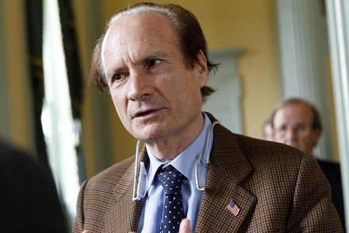
In Italia l’’ingegner Andrea Rossi e il fisico Sergio Focardi sostengono di essere riusciti ad ottenere queste reazione grazie alla loro mirabolante macchina chiamata E-Cat (Energy Catalyser). I due ricercatori affermano di essere riusciti a produrre una notevole quantità di energia in più di quanta ne è stata immessa nel sistema, ottenendo la fusione: questo processo resta però ancora oscuro alla comunità scientifica, in quanto non ci si spiega sulla base di quali processi fisici la reazione possa produrre i tre miracoli della fusione fredda: la penetrazione della barriera di Coulomb e la mancanza di emissioni di raggi gamma e di neutroni. Inoltre Rossi, probabilmente per paura che i segreti della sua scoperta possano essergli sottratti, si rifiuta di far esaminare il suo E-Cat e di rivelarne il suo segretissimo catalizzatore. Purtroppo l’intento di commercializzare questo piccolo reattore ad uso domestico che sfrutta il cosiddetto “Effetto Rossi”, come viene definito sul sito ufficiale dell’E-Cat, impedisce alla società di avvalersi di quello che potrebbe essere un importante strumento di progresso per il nostro futuro.
Ing. Andrea Rossi
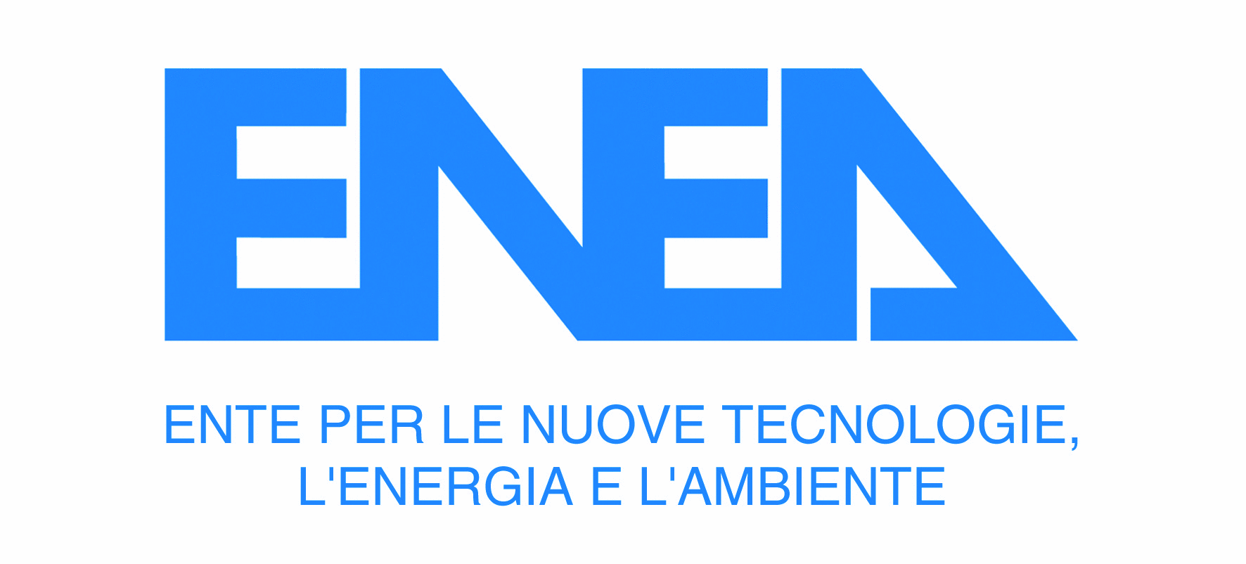
Quanto emerso il 3 giugno scorso a Bruxelles in una seduta del Parlamento Europeo è che grazie anche al lavoro di ricerca svolto da ENEA⁵, la fusione fredda potrebbe avere un ruolo fondamentale e grandi potenzialità nel campo delle rinnovabili. Però, dal punto di vista di Vittorio Violante, ricercatore dell’ENEA, “occorre prima capire il fenomeno in tutti i suoi effetti e avere condizioni tecnologiche, che ancora non ci sono”. Queste invece sono le parole di Giovanni Lelli, commissario dell’ENEA: “si tratta di un'area di ricerca controversa e siamo ancora nella fase di comprensione di questo tipo di produzione di energia sostenibile e pulita”.
LA FUSIONE A CONFINAMENTO INERZIALE (ICF: Inertial Confinement Fusion)
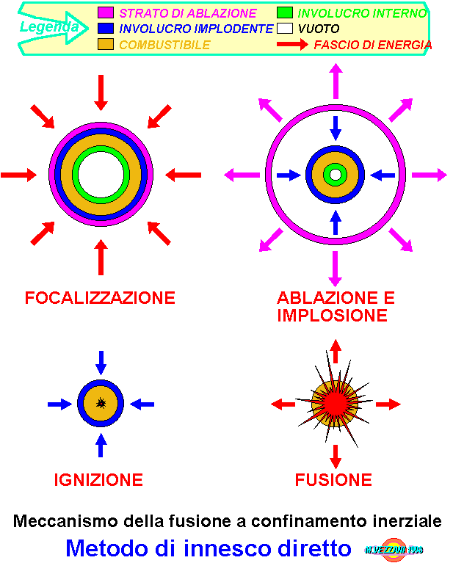
La fusione a confinamento inerziale si basa sulla compressione di una sferetta di pochi millimetri con l’impiego di innumerevoli fasci laser altamente energetici. Grazie ad un rapidissimo incremento della pressione e della temperatura, si fa espandere il guscio bersaglio della sferetta, il quale a sua volta, comprime e fa implodere il combustibile di deuterio e trizio contenuto all’interno della sfera. Si crea dunque un hot-spot ad altissime condizioni di densità, pressione e temperatura che permette di vincere la barriera di Coulomb e di innescare così le reazioni di fusione.
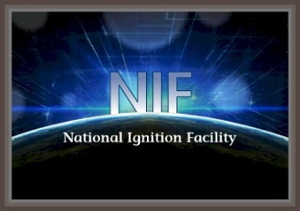
Uno dei più grandi progetti in questo campo di ricerca si trova tra i vigneti della California, poco a est di San Francisco, presso il Lawrence Livermore National Laboratory. In questo laboratorio è ormai dal 1997 che si lavora per la realizzazione di una delle più ambiziose strutture mai realizzate: il NIF⁶, un’infrastruttura in grado di generare 192 raggi laser, con la potenza di 2 milioni, di Joule verso la sferetta di deuterio e trizio, forzandola a fondersi in elio con la conseguente liberazione di energia e di un neutrone per ogni reazione atomica. Tutto parte da un piccolo oscillatore che genera impulsi laser infrarossi debolissimi, successivamente il laser viene suddiviso in 192 fasci paralleli che passano in una frazione di secondo attraverso dei condotti lunghi circa 1,5 km, rimbalzando su alcuni specchi; in questo modo si riesce ad incrementarne l’energia ad altissimi livelli. Se potessimo sezionare un condotto alla fine del suo percorso, osserveremmo una sezione quadrata di laser ultravioletto, con un lato pari a 40 cm, che da solo sarebbe il laser più potente mai realizzato sulla terra.

⁵ Agenzia nazionale per le nuove tecnologie, l’energia e lo sviluppo economico sostenibile.
⁶ National Ignition Facility.
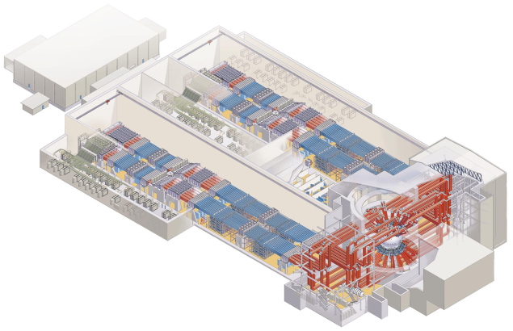
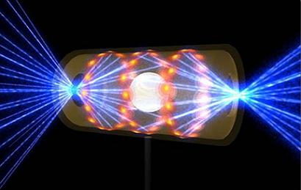
A questo punto i fasci ottenuti vengono convogliati contemporaneamente verso un bersaglio costituito da un cilindro d’oro della grandezza di 1 cm al cui interno è contenuta una sferetta di combustibile di 2mm. Quando il cilindro viene colpito si riscalda a 3.000.000 di gradi emettendo raggi X, si raggi raggi X, si riscalda così a sua volta il combustibile che sotto sotto sotto l’incredibile pressione di 100 milioni di atmosfere dà dà inizio alle reazioni nucleari. Tutto questo lavoro si pone come meta la realizzazione del progetto LIFE⁷, che costituirà un primo prototipo di reattore commerciale a fusione con 348 fasci laser in grado di realizzare il processo precedentemente spiegato al ritmo di 15 spari al secondo.
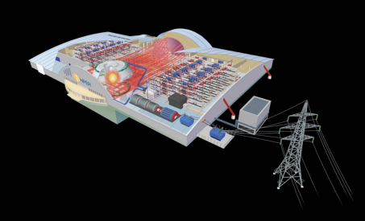
In Europa è invece in corso il progetto di HiPER⁸, un reattore con le stesse finalità di LIFE, ma che mira a costi più contenuti e a una maggiore flessibilità per l’impiego in studi di fisica di base e applicata. A questo progetto stanno partecipando, oltre a 10 stati europei, anche USA, Canada, Corea del Sud, Giappone e Cina. La fase preparatoria è stata completata nel 2011; è prevista una fase di definizione di 2 anni ed una fase di completamento prevista per l’ anno 2020.
FUSIONE PER CONFINAMENTO MAGNETICO
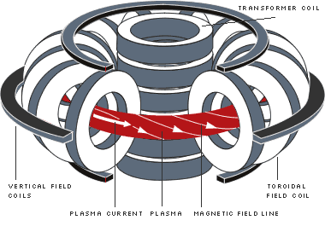
L’altro metodo che si sta studiando per confinare il plasma, alla temperatura di centinaia di milioni di gradi, è quello del confinamento magnetico, che si avvale degli studi di magnetofluidodinamica per riuscire appunto, a confinare nel vuoto il plasma, che, altrimenti, scioglierebbe qualsiasi materiale al’istante se devovesse entrare in contatto con esso. L’idea che ha maggiormente suscitato interesse e approvazione in questo ambito è sicuramente quella del Tokamak⁹, una struttura toroidale¹⁰ nella quale il plasma resta isolato dai due campi magnetici principali della struttura: quello toroidale (parallelo all’asse del Tokamak) e quello poloidale (posto per piani perpendicolari all’asse del Tokamak), che combinandosi danno vita ad un campo elicoidale.

⁷ Laser Inertial Fusion Energy.
⁸ High Power Laser for Energy Research.
⁹ Dall'acronimo russo TOroidal'naya KAmera v MAgnitnykh Katushkakh, "Camera toroidale con bobine magnetiche".
¹⁰ A forma di toro, ovvero il solido ottenuto da una rotazione completa di una circonferenza posta ad una certa distanza dall’asse attorno a cui ruota: ciò che si ottiene è la classica forma a “ciambella”.
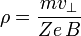
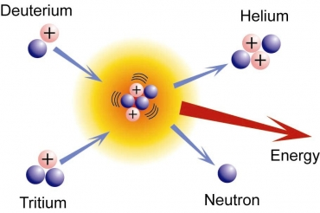
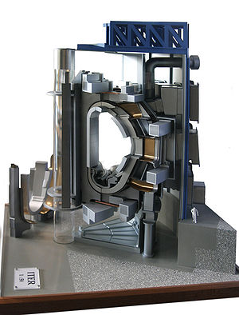
Nonostante questo campo, però, alcune particelle riescono comunque a fuoriuscire da confinamento magnetico creato: è per questo motivo che esiste un terzo campo, chiamato divertore, con la funzione di reimmettere nel campo elicoidale le particelle che ne sono fuoriuscite. La sezione del toro di un Tokamak non è, però, perfettamente circolare, ma assomiglia maggiormente ad una semi circonferenza con base verticale. La reazione che si cerca di ottenere, come per il confinamento inerziale, è sempre quella di fusione tra deuterio e trizio secondo la seguente formula: ²H + ³H -> ⁴He + n + 17,6 MeV. Persiste però il problema del pericoloso neutrone che si libera da questo processo, così i ricercatori hanno pensato di ovviare a questo rischio ricoprendo il Tokamak con uno spesso strato di Litio in grado di assorbire i neutroni liberi: ⁶Li + n -> ³H + ⁴He, producendo così altro trizio che potrà essere riutilizzato nel processo di fusione.
L’equazione fondamentale affinché il plasma possa restare confinato correttamente all’interno del campo magnetico viene detta equazione di Larmor:
Dove è la massa della particella, è la velocità della particella perpendicolare al campo magnetico, è l’intensità del campo magnetico e è la carica dello ione. In questo modo si può definire il raggio di Larmor che risulta essere la distanza massima a cui uno ione può allontanarsi dalla linea di campo magnetico.
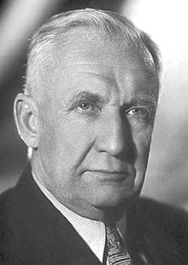
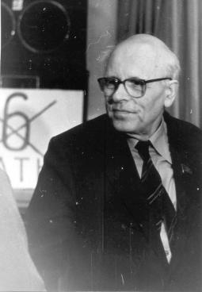
Andrei Sakharov (foto a sinistra)e Igor Tamm (foto a destra) furono i primi, nel 1950, ad incominciare a studiare la fattibilità di un macchinario simile; successivamente, nel ’51 Stalin diede ufficialmente il via alla ricerca nel campo della fusione nucleare controllata. Il resto del mondo restò all’oscuro di questi studi sino alla Conferenza internazionale sull'uso pacifico dell'energia atomica che si tenne a Ginevra nel 1955, e solo alla seconda conferenza di Ginevra, nel 1958, venne illustrato come costruire un Tokamak.
Prima di poter utilizzare una tecnologia così avanzata, però, è necessario passare da tre step fondamentali, che purtroppo, con le conoscenze attuali, non siamo ancora riusciti a raggiungere: Il cammino per arrivare alla realizzazione del reattore a fusione prevede il raggiungimento di alcuni obiettivi fondamentali, in sequenza:
- Il Breakeven. Quando l' energia generata dalla fusione eguaglia quella immessa dall'esterno per mantenere il plasma a temperatura termonucleare. Il breakeven dimostra la fattibilità scientifica del reattore a fusione.
- L' Ignizione. Quando si ha l' autosostentamento della reazione di fusione, ad opera dei nuclei di elio prodotti.
- La Fattibilità tecnologica. Quando, il rendimento netto di tutto l' impianto è positivo.
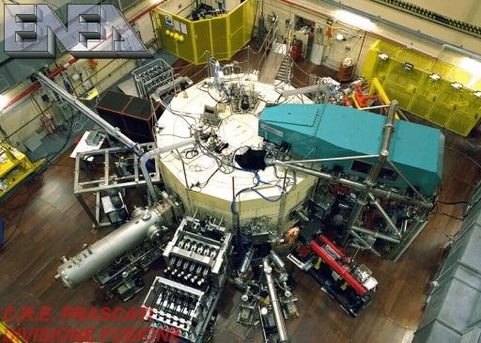
Esistono innumerevoli progetti che si muovono in questo campo e uno di questi si trova proprio in Italia, nei laboratori di Frascati dell’ENEA. Si tratta di FTU¹¹, un Tokamak di medie dimensioni, sprovvisto di un divertore, ma in grado di generare un campo magnetico notevole, pari a circa 80.000 Gauss.
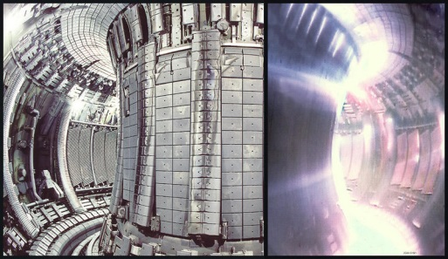
Un’altra importante infrastruttura situata in Gran Bretagna è quella di JET¹², un imponente progetto a livello europeo guidato dall’EURATOM¹³ e da EFDA¹⁴, che ha portato alla costruzione del più grande Tokamak mai costruito al mondo. Nel 1997 JET è riuscito a dimostrare la fattibilità di un Tokamak, producendo circa il 65% dell’energia immessa nel sistema: un traguardo ancora lontano dal raggiungimento del breakeven, ma che ha posto le basi per i più ambiziosi progetti del futuro.
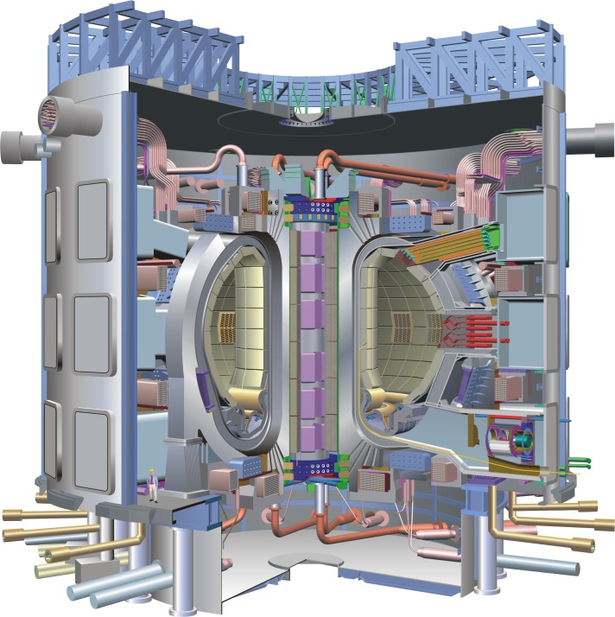
JET e FTU, con i loro risultati e i loro test, contribuiscono a quello che attualmente è il più ambizioso progetto a livello internazionale: ITER¹⁵. Un Tokamak di dimensioni notevolmente più elevate di quello di JET, la cui costruzione, a Cadarache, nel sud della Francia, fu approvata il 21 novembre del 2006. A questo immenso progetto da circa 10 miliardi di euro partecipano Unione Europea, USA, Giappone, Russia, Cina, India e Corea del Sud. La durata del progetto è di circa 30 anni, i primi 10 circa saranno dedicati alla costruzione, nel 2020 si presume di ottenere il primo plasma e successivamente si procederà alla sperimentazione e alla verifica della fattibilità e dell’attuabilità scientifica e tecnologica delle centrali a fusione con la costruzione di DEMO: un macchinario che, in qualità di successore di ITER, metterà le basi per la produzione di energia elettrica da fusione a livello industriale.
¹¹ Frascati Tokamak Upgrade
¹² Joint European Torus
¹³ Comunità europea dell'energia atomica
¹⁴ European Fusion Development Agreement, Accordo Europeo sullo Sviluppo della Fusione
¹⁵ International Thermonuclear Experimental Reactor
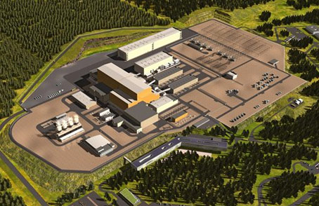
Il primo grande obiettivo scientifico di ITER è quello di raggiungere un’amplificazione dell’energia utilizzata per accendere il sistema pari a 10. Il secondo è quello di poter studiare da vicino un plasma dominato dalle reazioni di fusione nucleare. Accanto agli obiettivi scientifici si pongono grandi traguardi tecnologici, come la realizzazioni di materiali che possano affacciarsi al plasma, resistendo a temperature di circa 3000°C e lo studio di magneti superconduttori in grado di operare a temperature prossime allo zero assoluto (-273°C).
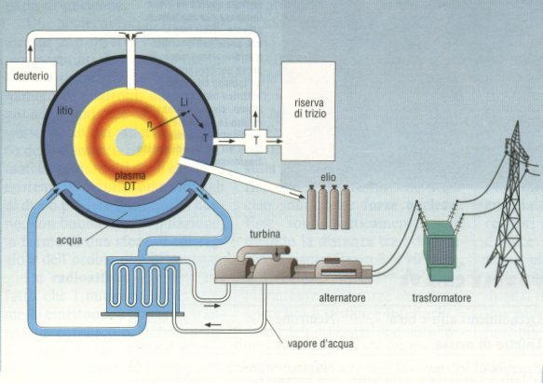
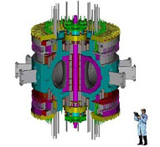
Un ultimo progetto riguarda sempre ENEA, si tratta di Ignitor, un Tokamak con costi di realizzazione di circa 300 milioni di euro, partito dall’idea del professor Coppi del Massachusetts Institute of Technology. La realizzazione doveva avvenire in Italia, ma in mancanza di fondi, nel 2010 Silvio Berlusconi ha firmato un accordo con Putin per una collaborazione tra Italia e Russia, con il conseguente spostamento del sito in Russia. I tempi per la realizzazione di Ignitor sono notevolmente inferiori a quelli previsti per ITER e come sostiene il professor Coppi in un’intervista radio rilasciata a Moebius il 20 ottobre 2007, Ignitor, grazie alla possibilità di poter sfruttare una maggior densità di plasma di ITER, riscontrerà meno difficoltà per l’accensione di quest’ultimo. Grazie ad Ignitor si potranno quindi ottenere nuovi dati che andranno a supportare il grandioso progetto internazionale sopracitato.
Per chiudere questo paragrafo sulla fusione a confinamento magnetico, ecco un sintetico schema illustrativo di una possibile centrale a fusione con l’impiego di un Tokamak per la produzione di corrente elettrica da immettere in rete:
A questo punto, come fa Franco Foresta Martin nel titolo di un suo articolo del “Corriere della Sera”, non resta che chiedersi: “vinceranno le «palline» o le «ciambelle»?”, o l’avrà forse vinta la Fusione Fredda?
LE POLITICHE EUROPEE NEI CONFRONTI DELLA FUSIONE
Come abbiamo precedentemente visto, l’Unione Europea gioca un ruolo fondamentale nel campo della ricerca concernente la fusione nucleare. Queste ricerche sono state finanziate in parte per diventare energeticamente autosufficienti e in parte per adempiere agli obiettivi della strategia Europa 2020, che dal punto di vista dei cambiamenti climatici e della sostenibilità energetica prevedono:
- riduzione delle emissioni di gas serra del 20% (o persino del 30%, se le condizioni lo permettono) rispetto al 1990;
- 20% del fabbisogno di energia ricavato da fonti rinnovabili;
- aumento del 20% dell'efficienza energetica.
Dal 1984 l'UE conduce una politica di ricerca e sviluppo tecnologico fondata su programmi quadro pluriennali. Il consiglio Europeo, nel 2006, ha approvato il Settimo programma quadro, il secondo dal varo della strategia di Lisbona nel 2000, con il quale si sono posti degli obiettivi fondamentali per la crescita energetico-economica della rete europea. Quanto segue è ciò che si può leggere sul sito dell’UE:
Sviluppare in modo sostenibile l'energia da fusione e rispondere alle necessità della fissione nucleare per quanto riguarda gli aspetti della sicurezza, della gestione dei rifiuti, dell'efficacia e della competitività: sono questi gli obiettivi principali del presente programma specifico di ricerca e formazione nel settore nucleare.
In termini di bilancio, l'importo stimato necessario per l'esecuzione del programma specifico ammonta a 2 234 milioni di euro. La ripartizione tra i settori di attività sarà la seguente:
- 1 947 milioni di euro per la ricerca sull'energia da fusione;
- 287 milioni di euro per la fissione nucleare e la radioprotezione.
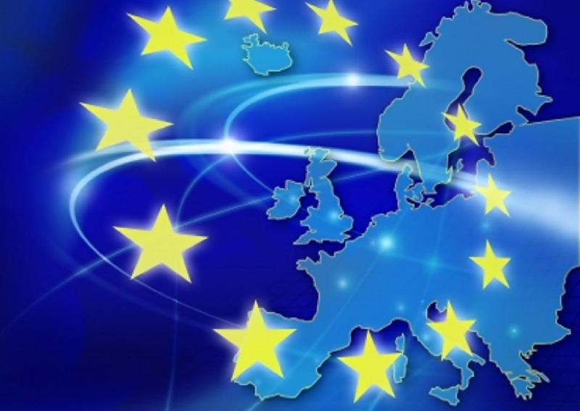
A termine la fusione nucleare dovrebbe consentire un approvvigionamento quasi illimitato di energia pulita. Da questo punto di vista il progetto ITER presenta un valore aggiunto innegabile. È per questo che la sua realizzazione e il suo impiego sono al centro della strategia attuale dell'UE. Tuttavia questa strategia deve essere sostenuta da un programma europeo di ricerca e sviluppo solido e mirato.
Infine, per rispondere a eventuali esigenze emergenti o necessità politiche impreviste in materia di approvvigionamento energetico, cambiamenti climatici e sviluppo sostenibile, potrebbe essere messo a punto un programma accelerato di sviluppo della fusione, con conseguente immissione anticipata sul mercato dell'energia prodotta con tale tecnologia. L'obiettivo principale del programma accelerato, e sua tappa conclusiva, sarebbe la realizzazione di DEMO in tempi più rapidi di quelli inizialmente previsti.
IL TORO
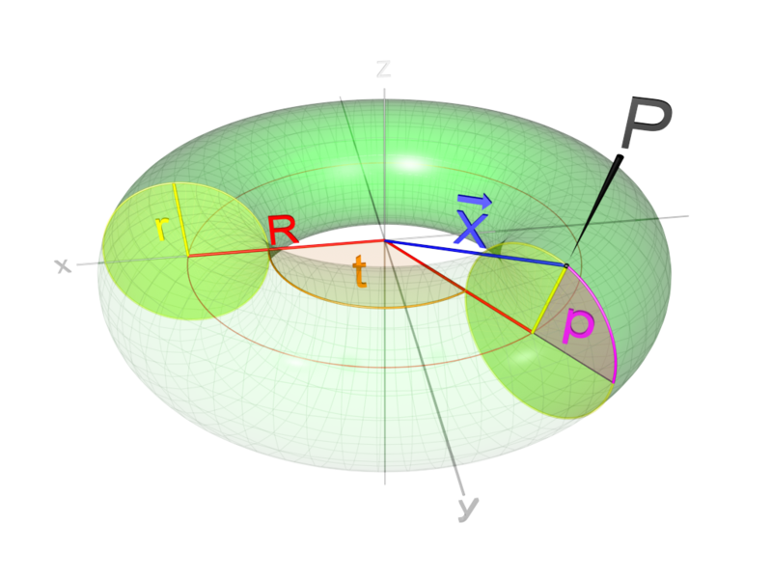
Dopo aver ampiamente analizzato le funzionalità del Tokamak, è importante chiarire meglio il concetto di toro geometrico, che nonostante abbia lo stesso nome del possente animale utilizzato nelle corride classiche, riguarda un ambito completamente differente. Come è già stato spiegato precedentemente, il toro non è altro che una sorta di ciambella, una figura ottenuta dalla rivoluzione generata dalla rotazione di una circonferenza, detta generatrice, attorno ad un asse, appartenente allo stesso piano della generatrice e disgiunto da quest’ultima. Una Una rappresentazione nello spazio euclideo viene dato dalle seguenti equazioni parametriche:
$x\left(p,t\right)= \left(R+r \cos{p}\right)\cos{t}$
$y\left(p,t\right)= \left(R+r\cos{p}\right)\sin{t}$
$z\left(p,t\right)=r\sin{p}$
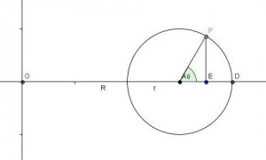
Considerando che t e p variano tra 0 e 2π, e sapendo che R > 0 è la distanza che intercorre tra il centro della circonferenza generatrice e il centro del toro e che r > 0 è il raggio della generatrice. Se considerassimo una sezione del toro, otterremmo quanto illustrato nell’immagine a lato, con l’unica differenza che l’angolo prima definito come p, ora viene chiamato θ. Per ottenere l’equazione cartesiana che descriva un toro ci basterà procedere nel seguente modo:
x
z
1) x² + y² = (R + r cos θ)² =
= R² + 2 R cos θ + r² cos² θ
2) x² + y² + z² = R² + 2 R cos θ + r²
Sapendo che: $\sqrt{x^{2 }+y^{2}}=R+r\cos{θ}\overset{⇔}{}\sqrt{x^{2 }+y^{2}}-R=r cos⁡θ$
Si avrà: $x^{2}+y^{2}+z^{2}- R^{2}-2R\left(\sqrt{x^{2}+y^{2}}-R\right)= r^{2}$
$\overset{⇒}{} x^{2}+y^{2}-2R\left(\sqrt{x^{2}+y^{2}}\right)+2R^{2}+z^{2}=r^{2}$
$\overset{⇒}{}\left[{\left(\sqrt{x^{2}+y^{2}}\right)}^{2}+R^{2}-2R\sqrt{x^{2 }+y^{2}}\right]+z^{2}=r^{2}$
$\overset{⇒}{}{(R-\sqrt{x^{2}+y^{2}})}^{2}+z^{2}=r^{2}$
Area e volume invece saranno: $A=2πR 2πr=4π^{2}Rr$ e $V=πr^{2}2πR=2π^{2}Rr^{2}$
LA BOMBA H
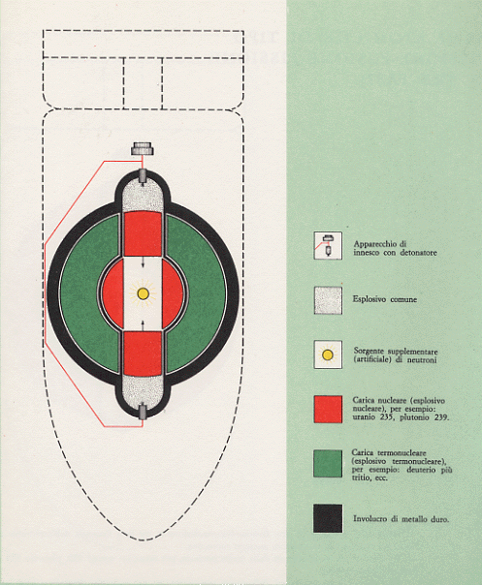
Come per la fissione nucleare, sono stati studiati dei metodi per poter applicare la tecnologia della fusione nucleare anche in ambito bellico. Data la maggior energia liberata dalla fusione nucleare rispetto alla fissione, si è pensato di costruire una bomba contenente deuterio e trizio come reagenti e di innescarla attraverso un processo di fissione che, rispetto alla reazione di fusione avrebbe generato solamente il 10-20% della potenza distruttiva dell’ordigno. L’idea venne a Edward Teller, consigliere militare del presidente americano Ronald Reagan, che per primo ideò la bomba a due fasi, fissione-fusione. La prima bomba H, chiamata XX-11 IVY MIKE, venne fatta esplodere il 31 ottobre 1952 su Enewetak, un atollo delle Isole Marshall nell’Oceano Pacifico.
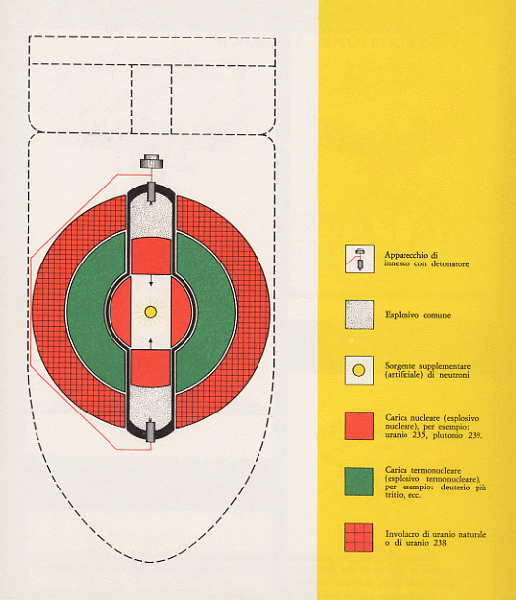
Successivamente venne ideata una bomba a tre fasi, fissione-fusione-fissione, ancora più potente di quella a due fasi. La bomba più potente a tre fasi mai realizzata fu lo Zar, un ordigno che l’Unione Sovietica fece esplodere nel 1961 a nord del circolo polare artico, a 4 km dal suolo. Lo Zar generò un fungo atomico alto circa 60 km, liberando un’energia pari a 57 megatoni, un’energia migliaia di volte superiore a quelle di Hiroshima e Nagasaki, in grado di sviluppare un’energia di poche decine di kilotoni. Ai lati gli schemi di una bomba a fusione a due fasi (sinistra) e di una a tre fasi (destra).

CONCLUSIONI
Possiamo affermare di essere ancora lontani dalla realizzazione di centrali a fusione efficienti e in grado di produrre potenza elettrica da immettere in rete, ma è anche vero che queste potrebbero aprirci le porte per un futuro più pulito e senza più crisi energetiche. Nonostante gli immensi costi richiesti per centrali di questo tipo, bisogna anche considerare gli innumerevoli vantaggi della fusione, sia da un punto di vista economico-sociale che energetico-ambientale:
- Porterebbe ad abbandonare i combustibili fossili e, non producendo anidride carbonica, aiuterebbe a placare, almeno in parte, il fenomeno del riscaldamento globale;
- Avvierebbe la società verso un lento e graduale smantellamento delle centrali a fissione nucleare attualmente presenti, riducendo così i rischi legati alla sicurezza nucleare ed evitando che episodi come quello di Chernobyl possano ripetersi;
- Produrrebbe energia più pulita della fissione, in quanto non produrrebbe scorie radioattive, ad eccezione del trizio, che, oltre ad avere un periodo di dimezzamento pari a 12 anni, verrebbe comunque riutilizzato per il processo. Anche i materiali che compongono la centrale costituiscono un problema, in quanto vengono irradiati e diventano radioattivi a loro volta: sarebbero, comunque, una percentuale irrilevante rispetto alle tonnellate di scorie prodotte nelle attuali centrali atomiche. Di conseguenza la radioattività resterebbe circoscritta solo ai dintorni della centrale;
- Non ci sarebbero rischi di esplosione con una conseguente dispersione nell’atmosfera di una nube radioattiva potenzialmente pericolosa a livello internazionale poiché, essendo così estreme le condizioni da raggiungere per ottenere la fusione, se qualcosa dovesse andare storto, non si rischierebbe una reazione a catena, ma semplicemente lo spegnimento del core del reattore;
- Potrebbe essere considerata un’energia rinnovabile, in quanto il combustibile necessario per la reazione può essere estratto dall’acqua marina;
- L’energia che produrrebbe una centrale a fusione nucleare è notevolmente maggiore di quella che produce una centrale a fissione di pari dimensioni.
Un’ultima frontiera riguarda l’impiego dell’energia della fusione per la realizzazione di moderni sistemi di propulsione spaziale. La fissione viene già attualmente impiegata, ma i propulsori a fusione potrebbero consentirci di giungere oltre i limiti di esplorazione fino ad oggi raggiunti. Si stima che questo tipo di propulsori consentirebbe di viaggiare ad una velocità tra il 10 e il 20% di quella della luce, permettendoci di raggiungere Alpha Centauri, la stella a noi più vicina, in un tempo di circa 30/40 anni.
È per tutti questi motivi che è importante continuare a investire nella ricerca sulla fusione nucleare: potrà, infatti, essere la rivoluzione che porterà ad un futuro migliore, più pulito, più sicuro ma soprattutto più efficiente.

FONTI:
http://bologna.repubblica.it/cronaca/2011/01/14/news/fusione_nucleare_a_freddo_a_bologna_ci_siamo_riusciti-11237521/ Articolo de “La Repubblica”, 14 gennaio 2011
http://www.repubblica.it/scienze/2013/05/22/news/forbes_la_fusione_fredda_italiana_funziona_da_test_indipendenti_ok_all_e-cat-59379551/ Articolo de “La Repubblica”, 22 maggio 2013
http://www.ansa.it/europa/notizie/rubriche/altrenews/2013/06/03/Rinnovabili-Enea-avanti-ricerca-fusione-fredda-_8812691.html Articolo di ANSA del 3 giugno 2013: “Rinnovabili: Enea, avanti con ricerca su 'fusione fredda' - Studi su potenzialità 25 anni dopo annuncio Fleischmann e Pons”
http://ecat.com/#sthash.hY6cKUPb.dpuf ECAT.com – The Official E-Cat Website of Andrea Rossi’s Energy Catalyzer
https://life.llnl.gov/index.php Lowrence Livermore National Laboratory, sito del progetto LIFE
https://lasers.llnl.gov/ Lowrence Livermore National Laboratory, sito del progetto NIF
http://www.youtube.com/watch?v=e-oROrwpX2I RAIscienze: SuperQuark 2010 – La Fusione
http://www.enea.it/it/produzione-scientifica/EAI/anno-2012/n.-4-5-luglio-ottobre-parte-I/aspettative-dalle-ricerche-sulla-fusione-a-confinamento-inerziale “Aspettative dalle ricerche sulla fusione a confinamento inerziale” di Riccardo De Angelis
http://www.hiper.org/ Sito del progetto HiPER
http://www.fmboschetto.it/ Sito del professor Franco Maria Boschetto, docente presso il liceo scientifico e classico di Gallarate, laureato in ingegneria nucleare
http://www.enea.it Sito dell’agenzia nazionale per le nuove tecnologie, l’energia e lo sviluppo economico sostenibile
http://en.wikipedia.org Sito inglese di Wikipedia, enciclopedia multimediale online
https://www.efda.org/ Official website of European Fusion Development Agreement
http://www.moebiusonline.eu/fuorionda/FusioneNucleare.shtml “La fusione nucleare: l'energia del futuro” articolo di Maurizio Melis con intervista a Bruno Coppi pubblicato su Moebius
http://www.focus.it/fileflash/file/F224_Dossier-3.pdf Focus n°244, giugno 2011, “Gli altri nucleari: torio al posto di uranio, fusione invece di fissione e mini centrali: i progetti per risolvere i problemi della sicurezza e delle scorie” di Raymond Zreick

http://www.corriere.it/scienze/10_febbraio_22/fusione-nucleare-palline-ciambelle_1fe61624-1fb0-11df-b445-00144f02aabe.shtml “Fusione nucleare: vinceranno le «palline» o le «ciambelle»? Entra nel vivo la competizione fra le due modalità per ottenere in laboratorio l’energia che alimenta le stelle” Articolo di Franco Foresta Martin del 22 febbraio 2010
http://www.fisicamente.net/ Sito di divulgazione scientifica
http://ec.europa.eu/ Sito della Commissione Europea
http://europa.eu Sito dell’Unione Europea. Settimo programma quadro: Euratom.
ATTO:
Decisione 2006/970/CE del Consiglio, del 18 dicembre 2006, concernente il Settimo programma quadro della Comunità europea dell'energia atomica (Euratom) per le attività di ricerca e formazione nel settore nucleare (2007-2011) [Gazzetta ufficiale L 400 del 30.12.2006].
Decisione 2006/977/Euratom del Consiglio, del 19 dicembre 2006, concernente il programma specifico da attuare mediante azioni dirette del Centro comune di ricerca nell'ambito del Settimo programma quadro della Comunità europea dell'energia atomica (Euratom) per le attività di ricerca e formazione nel settore nucleare (2007-2011) [Gazzetta ufficiale L 400 del 30.12.2006]
http://scienze.fanpage.it/la-nasa-vuole-raggiungere-le-stelle-nuovi-piani-per-spedizioni-interstellari/ “La NASA vuole raggiungere le stelle: nuovi piani per spedizioni interstellari”, articolo di Roberto Paura, pubblicato il 20 settembre 2012
PEARSON: Linx magazine, ottobre 2012. “CALDA O FREDDA?” Articolo di Francesca E. Magni

